Муниципальное бюджетное дошкольное образовательное учреждение «Атемарский детский сад №1 «Теремок» Лямбирского муниципального района

Конспект занятия
По социально – коммуникативному развитию
во второй младшей группе
«Путешествие к зайчику»

Подготовила: воспитатель
высшей квалификационной
категории Балаева Т. Е.

Структура НОД:

 | Этапы НОД | Краткое содержание | Время
1 | Организационный момент | Подготовка к занятию группы. | 2 мин.
2 | Основная часть:  1)Подготовка детей к путешествию на помощь зайчику  2)Раскрытие содержания материала, организация активной познавательной деятельности.  3)Физкультминутка.  4)Продолжение раскрытия содержания материала, организация активной самостоятельной практической и познавательной деятельности. | Вводная беседа.  Просмотр письма от зайчика, которое он прислал в детский сад на электронную почту.  Задание: выбрать из предложенных овощей те, которые зайчик попросил принести ему для овощного супа.  Переход детей через «речку» по камешкам с нарисованными на них овощами.  Выбор фасоли на овощном складе для супа зайчику. Дидактическая игра «Волшебные мешочки»  Приход в гости в дом к зайчику  Складывание в кастрюлю для зайчика овощей, которые называет воспитатель, а дети подают  Возвращение в детский сад из путешествия. | 8 мин.
3 | Заключительная часть | Анализ с помощью дидактической игры «Варим суп» | 5 мин.

Цель: закрепить представления об овощах; закрепить умение детей находить один предмет среди других; познакомить с новой овощной культурой – фасолью.

Задачи:
Образовательные: повышать уровень познавательной активности и интеллекта детей, интерес, внимание к окружающим предметам;
Развивающие: развитие мелкой моторики рук; развитие тактильных ощущений;
Воспитательные: формировать навыки работы в коллективе, положительную установку на участие в занятии, желание помогать ближнему.

Тип занятия: Закрепления ранее приобретённых знаний.
Форма занятия: игровая.
Продолжительность: 15 минут
Участники: воспитатель, дети 3 лет

Материалы и оборудование: мультимедийный модуль с сенсорным экраном; муляжи овощей (капуста, картошка, морковь, лук, свёкла, фасоль); игрушка «Заяц»; шарики воздушные 2 штуки для определения на ощупь семян фасоли: «один» - «много»; плоские муляжи камней с нарисованными на них овощами; корзина, конверт, кастрюля с крышкой, два подноса.
Предварительная работа: разучивание физкультминутки «Идём в гости»; дидактические игры: «Волшебные мешочки», «Варим суп»

Ход занятия:
Воспитатель: Здравствуйте, ребята! Посмотрите, к нам пришли гости, давайте скажем им «здравствуйте».
Дети: Здравствуйте.
Воспитатель: Молодцы! А теперь давайте встанем в кружок и поздороваемся друг с другом.
Здравствуй, солнце золотое,
Здравствуй, небо голубое,
Здравствуй, маленький росток,
Здравствуй, милый мой дружок.

Дети садятся на стульчике полукругом.
Сюрпризный момент.
Воспитатель: Ребята, нам в детский сад на электронную почту пришло письмо от зайчика. Давайте посмотрим его. Он хочет сварить овощной суп, но ему не хватает овощей. Просит нашей помощи. Поможем зайчику?
Дети: Да
Воспитатель: На огороде мы собрали большой урожай овощей. Может что-то с нашего огорода ему подойдёт. Давайте посмотрим какие овощи зайчику нужны и выберем их для него на подносе.
Воспитатель: Что изображено на картинке?
Дети: Капуста
Воспитатель: Правильно. Миша, найди на подносе капусту. Молодец! Садись на стул и держи её в руках.

На экране видим овощ, дети по очереди подходят, находят нужный овощ на подносе и садятся обратно на стул с овощем в руках.

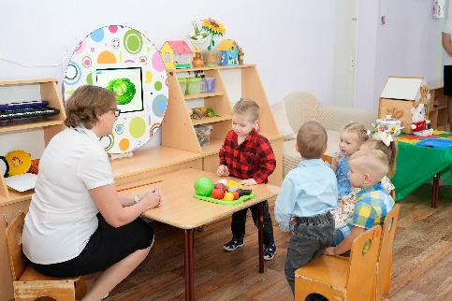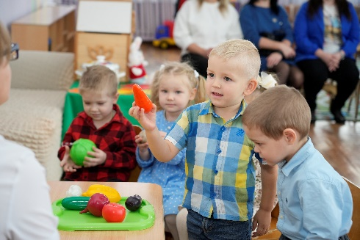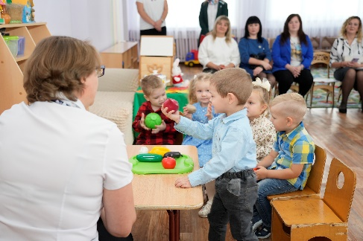

Воспитатель: Молодцы ребята, собрали почти все овощи, нужные для зайчика. Фасоли у нас нет на подносе, но мы во время путешествия найдем её на складе овощей, и наберём сколько нужно. А сколько фасоли нарисовано на картинке?
Дети: Много.
Воспитатель: Вот мы её много и наберём.
Воспитатель: А сейчас отправляемся в путешествие. Берите овощ в руку и идём за мной.

Физкультминутка

К зайцу в лес пойдём сейчас
В гости ждёт сегодня нас. /Шагаем по кругу
Ножки топ-топ-топ –
Мы идём за поворот.
Руки хлоп-хлоп-хлоп –
Развесёлый мы народ. / Хлопаем перед грудью и продолжаем шагать
Солнцу в небе улыбнись, / Руки поднимаем вверх, поднимаемся на носочки, улыбаемся
А деревьям поклонись. / Наклониться вперёд
Прыгнем мы через канаву, / Прыжки на двух ногах с продвижением вперёд
К зайцу мы идём в дубраву. / Шагаем по кругу

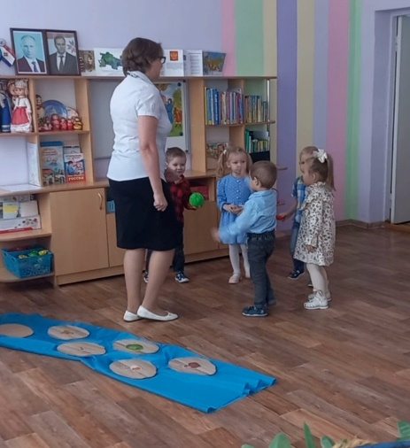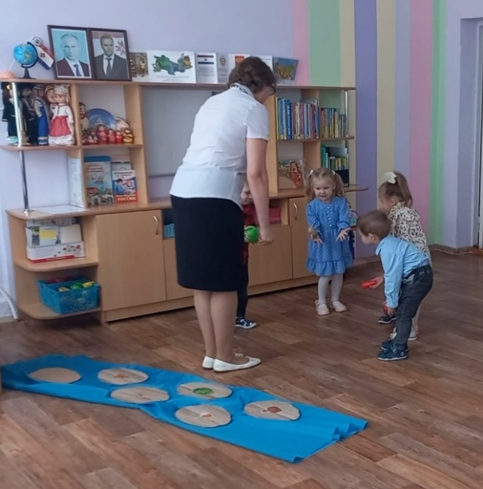

Воспитатель: Вот мы с вами до речки дошли. На другой берег перебираться будем по камешкам. У кого в руках какой овощ, на тот камень вы и можете встать, чтобы на другой берег перейти. Овощи сложим в корзинку, которая на том берегу нас ожидает. Удобнее будет нам их нести к зайчику.
Дети по очереди переходят речку по камешкам, на которых нарисованы овощи. У кого капуста, встаёт на камень, где нарисована капуста. И т.д.

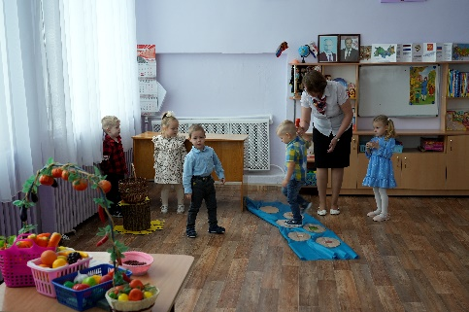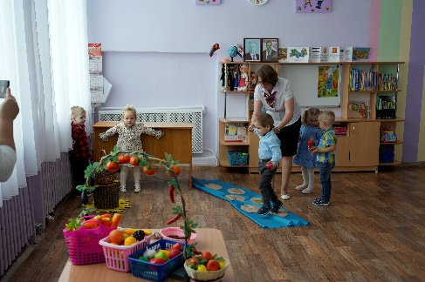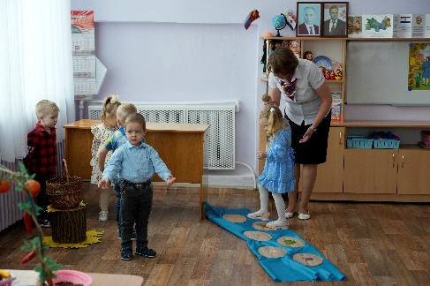

Воспитатель: Мы идём, идём, идём и на склад придём.

Дидактическая игра «Волшебные мешочки»
Цель: развитие интеллектуальной сферы и познавательного интереса через обогащение чувственного опыта детей.
Задачи: развивать мелкую моторику рук, тактильную чувствительность, закреплять понятия «много», «один».
Средства: два воздушных шарика («Волшебные мешочки»), фасоль, поднос.

Воспитатель: Ребята, вот мы и дошли до склада с овощами. Зайчику сколько нужно фасоли взять для супа?
Дети: Много.
Воспитатель: В «Волшебных мешочках» лежит разное количество семян фасоли.
Воспитатель: Ребята, Найдите шарик, в котором спряталось одно семя фасоли. А в каком шарике спряталось много семян?
Дети ощупывают шарики тактильным методом, находят фасоль и отвечают,
какое количество фасоли в каком шарике спряталось.

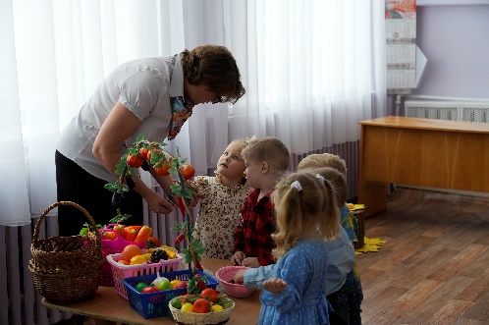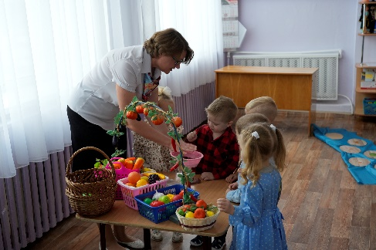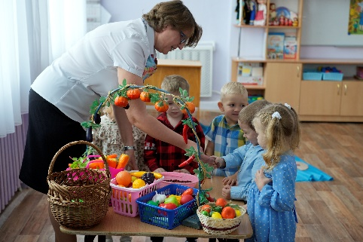

Воспитатель: Молодцы. Правильный мешочек с фасолью нашли. Кладём его в корзинку.
Воспитатель: Мы идём, идём, идём, к дому зайчика придём. Ну вот мы и дошли до дома зайчика.
Все овощи выкладываю на стол постепенно,
доставая их из корзины на поднос.

Воспитатель: Ребята, а помните, что хотел приготовить из овощей зайчик?
Если затрудняются ответит подсказываю.

Суп! Давайте с вами поможем зайчику варить суп!
Складываем овощи в кастрюлю.

Ксюша! Принеси картошку все верно, нашла!
Ваня, подай морковку, молодец!
Миша, положи в кастрюлю капусту. Умница, правильно нашел!
Слава, а ты лук, вот молодец!
Ксения, подай свёклу пожалуйста. Верно нашла!
А я добавлю фасоль.
Дальше песенка
Накрытые крышкой, в душном горшке
Кипели, кипели в крутом кипятке:
Картошка,
Капуста,
Морковка,
Фасоль,
Лук и свёкла.
Ох.
И суп овощной будет неплох!

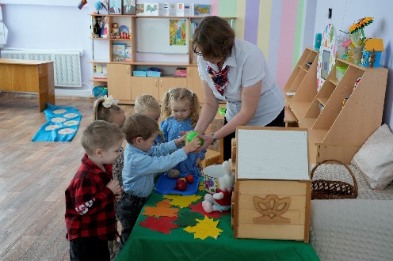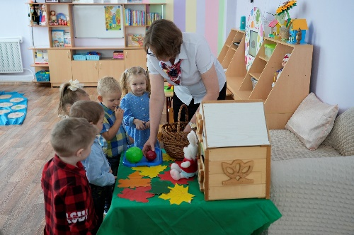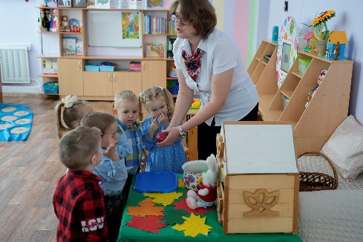

Воспитатель: Молодцы! Помогли зайчику с овощами для супа. Вы хорошо потрудились. Зайчик говорит вам всем спасибо! Он теперь сварит суп и накормит свою семью.
Воспитатель: Теперь мы с вами должны вернуться в детский сад. В этот раз пойдём короткой дорогой.
Дети с воспитателем «возвращаются» обратно в детский сад к экрану, садятся к столу.
Воспитатель: Ребята, а вы хорошо запомнили из каких овощей варить собрался зайчик суп? Предлагаю вам самим самостоятельно для своей кастрюли подобрать такие же овощи.
Дидактическая игра "Варим суп" по познавательному развитию, для ознакомления с окружающим.
Цель: закрепить понятие «суп», повторить с детьми названия овощей, закрепить умение делить их на группы, развивать у детей мелкую моторику и координацию движений пальцев рук, воспитывать познавательный интерес и усидчивость. Развивать словарный запас, память, речь.
Задачи: Обогащать словарный запас, развивать устную речь, мелкую моторику рук, память, мышление, внимание; закреплять у детей знания об овощах, правильно их называть, пользоваться обобщающим понятием «овощи»; формировать представление об особенностях внешнего вида, о том где они растут;
Оборудование: макеты кастрюль «Суп», картинки овощей и фруктов.
Ход игры: дети берут из предложенных овощей только те, которые несли зайчику для овощного супа и прикрепляют на макет кастрюли.

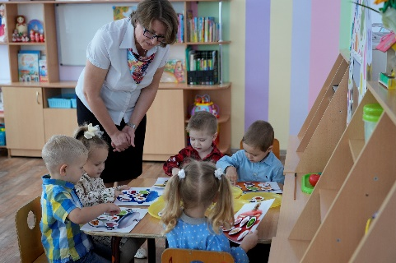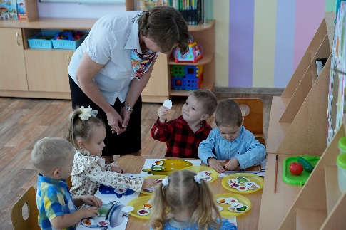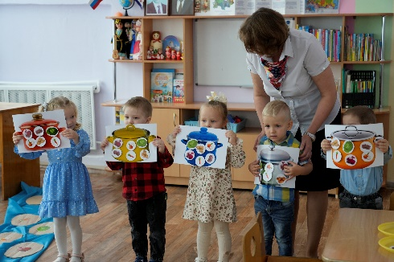

Воспитатель: Вы очень хорошо справились, молодцы! Давайте покажем гостям свою работу. Теперь скажем им «до свидания».

